**Программа**

**Проведения обучения по порядку заполнению форм РКЦ**

**Agenda**

**Training**

**“How to complete RCC forms in case of an emergency”**

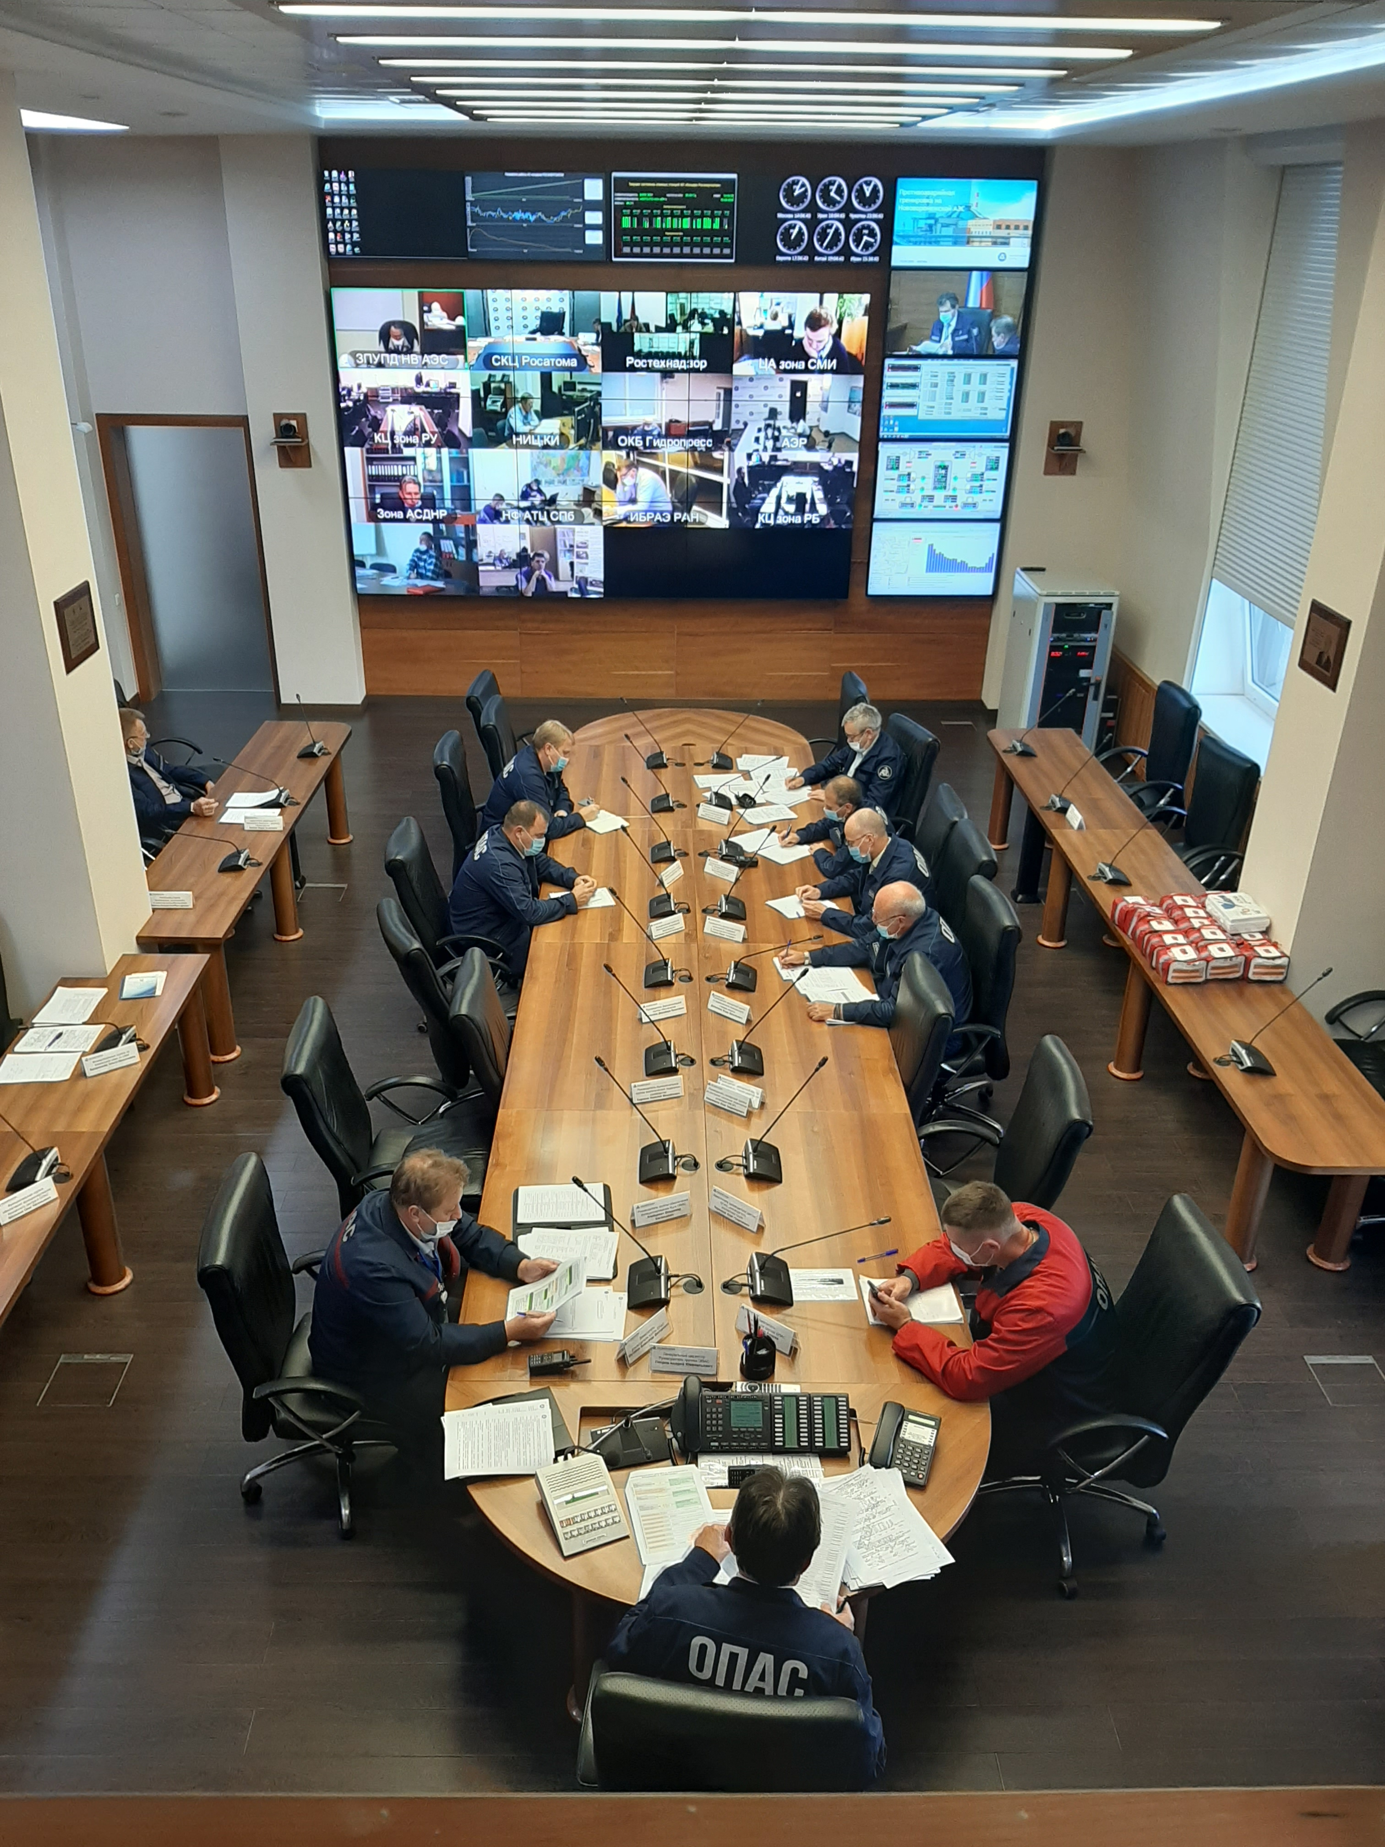

***23 марта 2022 года. Москва, Видеоконференция на платформе Lifesize***

***24 March 2021, Moscow,***

***Lifesize Videoconference***

**Уведомление о конфиденциальности.** Авторское право © 2022 Всемирной ассоциации организаций, эксплуатирующих АЭС. Все права защищены. Не для продажи или коммерческого использования. Данный документ защищен как неопубликованный труд законами об авторском праве всех стран, подписавших Бернскую Конвенцию и Всемирную конвенцию об авторском праве. Несанкционированное воспроизведение является нарушением соответствующего закона. Перевод на другие языки разрешен. Все копии документа являются исключительной собственностью ВАО АЭС. Данный документ и его содержание являются конфиденциальными и обращение с ними должно осуществляться строго конфиденциально. В частности, без согласия члена Ассоциации и соответствующего регионального Совета Управляющих этот документ нельзя передавать или предоставлять третьим лицам, а его содержание не должно раскрываться третьим лицам или становиться общедоступным кроме случаев, если такая информация не стала доступна общественности иным способом, а не в результате нарушения данных обязательств. Кроме того, распространение этого документа должно быть ограничено тем персоналом в организации члена Ассоциации, который должен быть проинформирован о содержании документа.

|  |  |
| --- | --- |
| **Цель обучения:**  Предоставить информацию по методологии заполнения форм РКЦ-2, РКЦ-3, РКЦ-3а, РКЦ-4, РКЦ-5, РКЦ-6, РКЦ-6-2, РКЦ-6-3, РКЦ-7 | **Goals of Training:**  To give information how to correctly fill in RCC Forms RCC-2, RCC-3, RCC-3a, RCC-4, RCC-5, RCC-6, RCC-6-2, RCC-6-3, RCC-7. |
| **Темы обучения:**   * 1. Порядок и условия применения форм РКЦ   2. Временные рамки предоставления информации по формам РКЦ   3. Способы заполнения форм | **Topics of Training:**   1. When and how to use RCC forms 2. Time range of information providing to RCC 3. Ways of filling in the forms |
| **Формат обучения:**  Обучение будет проводиться в течении 2 дней по 2 часа, каждый день c 10:00 до 12:00 по московскому времени. Первый день на русском языке, второй день на английском. | **Training arrangements:**  The training will last 2 days, 2 hours every day from 10:00 till 12:00 Moscow time. The first day the training will be held on Russian, the second on English. |
| По завершению каждого рабочего дня будет предоставлено время для вопросов и обсуждений. | At the end of each day the time for question will be provided. |
| Координаторы обучения – Турилов Евгений (turilov@wanomc.ru), Максим Шкребтан (shkrebtan@wanomc.ru). | Coordinators of the training Evgeny Turilov (turilov@wanomc.ru), Maksim Shkrebtan (shkrebtan@wanomc.ru). |
| **Порядок подключения:**  Подключиться к **Lifesize**       [*https://call.lifesizecloud.com/2851256*](https://call.lifesizecloud.com/2851256)  Идентификатор конференции: **2851256**  Пин код : **4927** | **Connection:**  Connect to Lifesize *https://call.lifesizecloud.com/2851256*  Conference ID: **2851256**  Pin code : **4927** |

| ***Время Московское***  ***Moscow time*** | **Мероприятие/*Activity*** | | | **Участники/*Participants*** |
| --- | --- | --- | --- | --- |
|  | | |  | |
| **среда, 23 марта, проведение обучения на русском языке** | | | ***WEDNESDAY , 23 MARCH, training in Russian*** | |
| 10:00 - 10:10 | Приветствие участников обучения/ Welcoming of the participants | | | Все участники *All participants* |
| 10:10 – 11:40 | Предоставление презентации ВАО АЭС-МЦ по правилам заполнения форм РКЦ / Presentation of WANO MC on RCC forms filling in. | | | Турилов Евгений  Советник ВАО АЭС-МЦ  Turilov Evgent  WANO MC Adviser |
| 11:40 – 12:00 | Обсуждение вопросов/Question discussion | | | Все участники *All participants* |
| **четверг, 24 марта, проведение обучения на английском языке** | | ***THURSDAY, 24 MARCH training in English*** | | |
| 10:00 - 10:10 | Приветствие участников обучения/ Welcoming of the participants | | | Все участники *All participants* |
| 10:10 – 11:40 | Предоставление презентации ВАО АЭС-МЦ по правилам заполнения форм РКЦ / Presentation of WANO MC on RCC forms filling in. | | | Турилов Евгений  Советник ВАО АЭС-МЦ  Turilov Evgent  WANO MC Adviser |
| 11:40 – 12:00 | Обсуждение вопросов/Questions discussion | | | Все участники *All participants* |